استمارة تعريف بعضو هيئة تدريسية
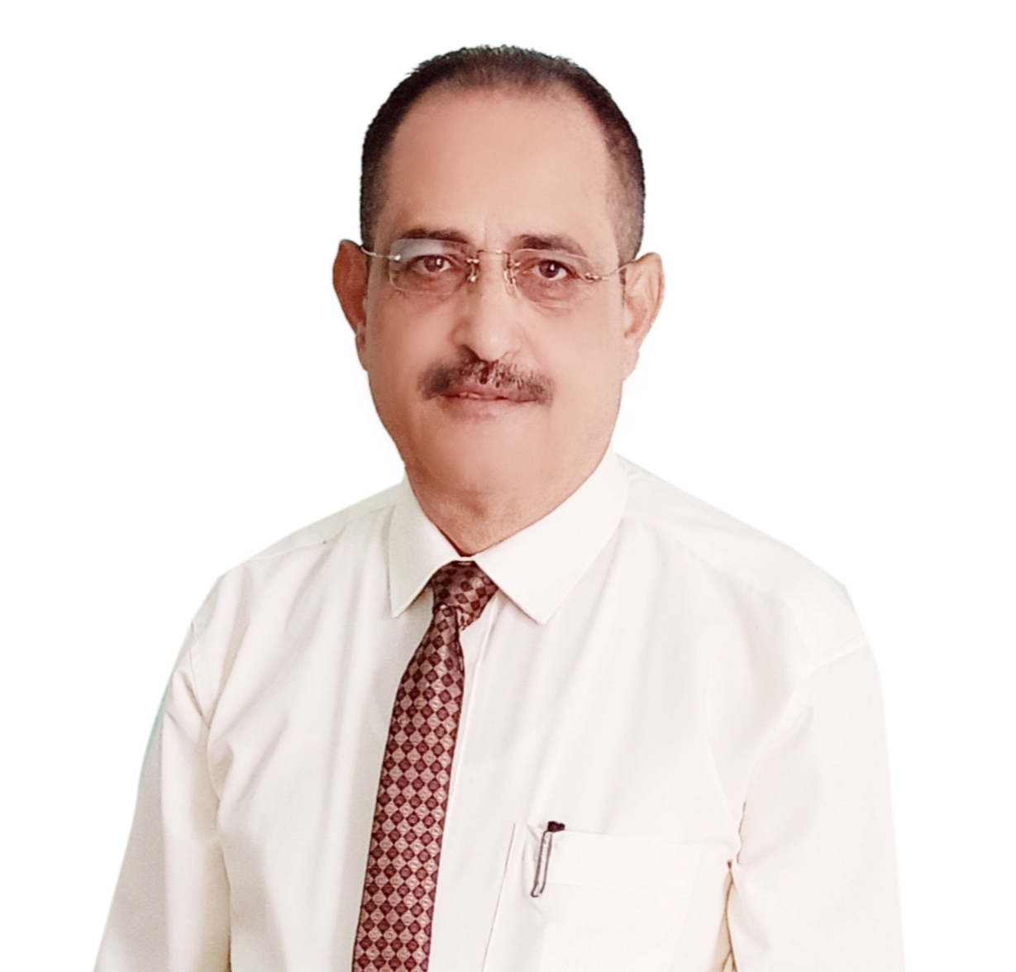 | الكلية: الصيدله
 | الاسم: صادق احمد المخلافي
 | المرتبة العلمية: استاذ دكتور
الاختصاص: كيمياء صيدلانيه ومراقبة ادويه
اسم الجامعة : جامعة القلمون
عنوان الجامعة: القلمون- دير عطيه
 | الصفة العلمية أو الإدارية: رئيس قسم الكيمياء الصيدلانية ومراقبة الادوية
الاهتمامات العلمية والبحثية: استطلاع ادويه والادوية الغير سترويدىة الانتقائيه

